
Seguridad en andamios rodantes
Se aplican las siguientes reglas:
No se suba a andamios móviles:
• Retire todo el material y equipo de la plataforma antes de mover el andamio.
• Los frenos de las ruedas deben estar aplicados en todo momento cuando los andamios no se estén moviendo.
• No intente mover un andamio móvil sin ayuda suficiente. Tenga cuidado con los agujeros en el suelo y las obstrucciones superiores.
• No extienda los tornillos de ajuste en andamios móviles que tengan más de 30 cm (12 pulgadas).
• Utilice soportes horizontales y diagonales cerca de la parte inferior, superior y en niveles intermedios de 76 cm (30 pulgadas).
• No utilice soportes en andamios móviles sin tener en cuenta el efecto de vuelco.
• La altura de la plataforma de trabajo de un andamio móvil no debe exceder cuatro veces la dimensión mínima de la base, a menos que esté arriostrada o estabilizada de otro modo.
Para vigas y cerchas, se aplican las siguientes reglas adicionales:
• No coloque vigas en voladizo ni extienda las vigas como soportes laterales sin tener en cuenta las cargas que se aplicarán.
• Las vigas deben extenderse al menos 15 cm más allá del punto de apoyo.
• Coloque los soportes adecuados entre las vigas cuando la distancia entre ellas sea superior a 30 cm.
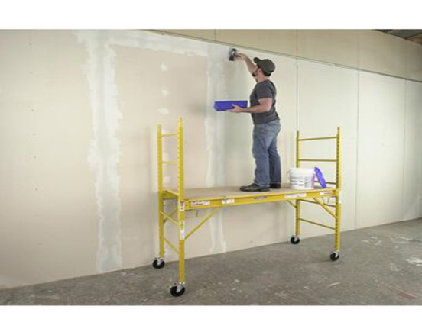

HOJA DE FIRMA DE CHARLA DE SEGURIDAD
Este formulario documenta que la capacitación especificada anteriormente se impartió a los participantes mencionados. Al firmar a continuación, cada participante reconoce haber recibido esta capacitación.

Organización:

Entrenador: Firma del entrenador:

Participantes de la clase:

Name: Signature: Date:

Name: Signature: Date:

Name: Signature: Date:

Name: Signature: Date:

Name: Signature: Date:

Name: Signature: Date:

Name: Signature: Date:

Name: Signature: Date:

Name: Signature: Date:

Name: Signature: Date:

Name: Signature: Date:

Name: Signature: Date:

Name: Signature: Date:

Name: Signature: Date:

Name: Signature: Date:

Name: Signature: Date:

Name: Signature: Date:

